Yumbo, julio 13 de 2020

**A QUIEN PUEDA INTERESAR**

Por medio de la presente, me permito informar que el señor LEYBER ANDRÉS GUTIÉRREZ LÓPEZ, identificado con C.C. No. 1.036.681.248 expedida en Itagüí (A), es requerido en el municipio de Yumbo– Valle del Cauca, para fines laborales en la Comercializadora SAM con NIT No. 1118292607-1, que después del periodo de cuarentena obligatoria decretada por el Gobierno Nacional, y dentro de las excepciones que permiten la reapertura parcial del comercio, ha iniciado labores y es por ello que cita al señor en mención.

Para constancia de lo anterior se firma en Yumbo (V), a los trece (13) días del mes de julio del presente año.

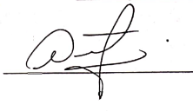

**DIANA FAISURY GUTIERREZ BELTRÁN**

C.C. No. 1.118.292.607 Yumbo

Propietaria